|  |  |  |  |  |  |
| --- | --- | --- | --- | --- | --- |
| **주차** | 2학기 11주차 | **기간** | 2023.11.14 ~2023.11.20 | **지도교수** | (서명) |
| 이번주 한일 요약 | 1.기획  2.DataBase 시험대비 문제작성 | | | | |

작성자(학번 이름): 2018182037 조상준

팀명:

<공부 내용>

<밀집 인덱스 문제1>

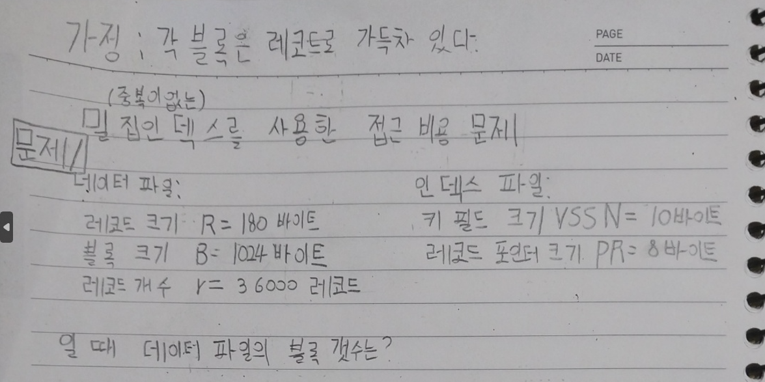

<밀집 인덱스 문제2>

<밀집 인덱스 문제1 답>

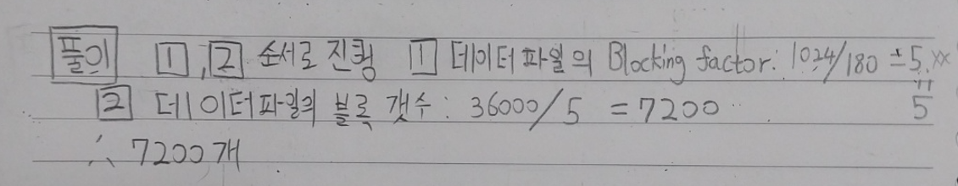

<밀집 인덱스 문제2 답>

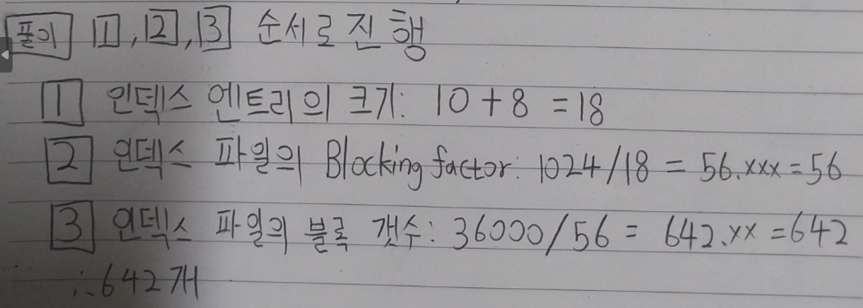

<B+ 트리 삽입 문제1,2,3>

<B+ 트리 삽입 문제1 답>

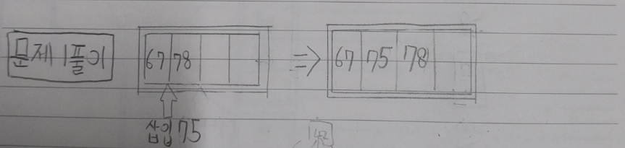

<B+ 트리 삽입 문제2,3 답 -> 이어서 문제3 결과 트리로 삭제 문제4,5,6>

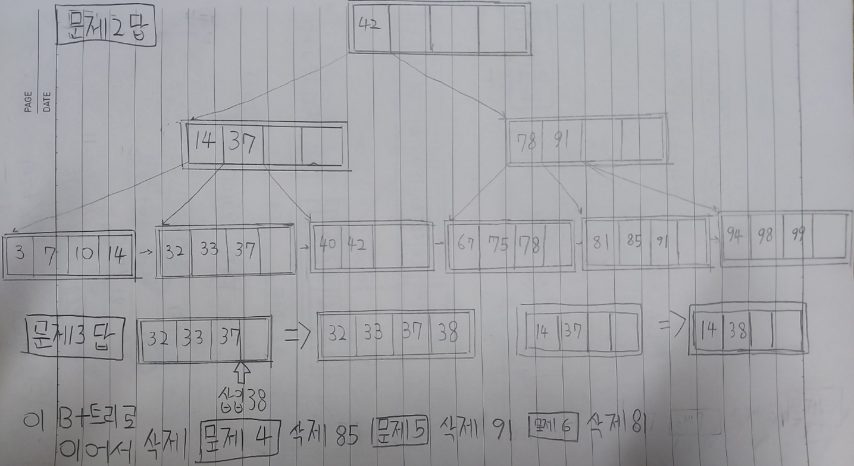

<B+ 트리 문제4,5 답>

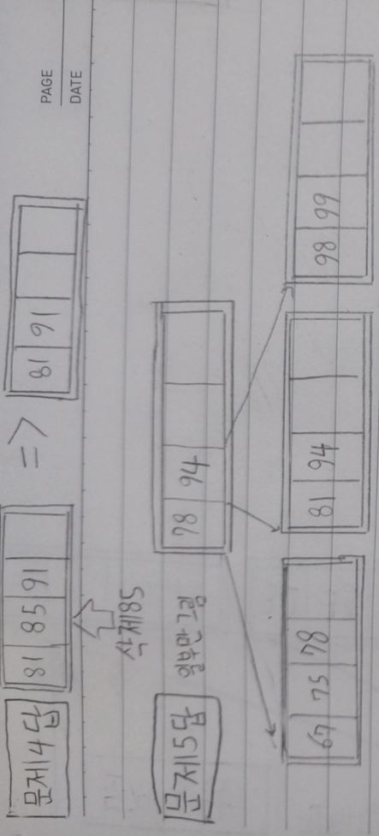

<B+ 트리 문제6 답>

|  |  |  |  |
| --- | --- | --- | --- |
| **문제점 정리** |  | | |
| **해결방안** |  | | |
| **다음주차** | 2학기 12주차 | **다음기간** | 2023.11.21 ~ 2023.11.27 |
| **다음주 할일** | 연구주제 찾기 | | |
| **지도 교수**  **Comment** |  | | |